DOCUMENTÁRIO – Abercrombie & Fitch – Ascensão e Queda

Abercrombie, o documentário mostra uma empresa americana que chega ao extremo do sucesso, e que começa a caminhar para seu próprio fim, a marca que começou focado a trazer roupas confortáveis para a pratica de esportes radicais e naturais, mas tudo mudou quando ela começou a ganhar uma visibilidade maior.

Uma marca americana, que todo jovem usava era considerado descolado, a roupa era simples e acessível, master e usar uma roupa da Abercrombie & Fitch era sinônimo de você ser uma pessoa legal, bacana. O forte da marca era o marketing, usavam modelos de jovens fortes, atraentes, com a intenção de chamar cada vez mais o público para usar a marca, porém estava nítido que a marca queria apenas um público alvo, nunca dentro das lojas se via um jovem negro, ou pessoas de outra etnia trabalhando, isso os próprios participantes do documentário diziam, a Abercrombie só usava o mesmo padrão que era brancos, fortes e loiros, isso ficava estampado até no anúncio da marca e que toda loja da Abercrombrie havia uma imagem gigantesca de um homem branco, forte e musculoso.

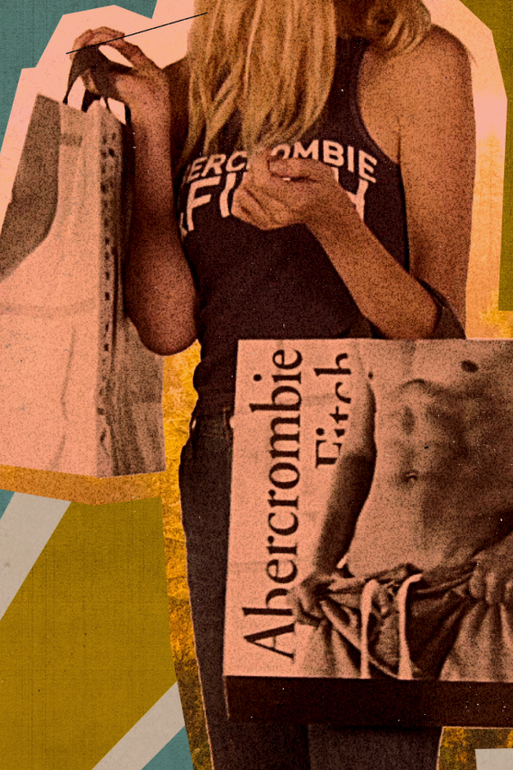

A Abercrombie & Fitch era uma marca que fez muito sucesso no Estados Unidos, onde a proposta não era só vender uma marca, mas sim um estilo de vida, ou onde você faz parte ou não, a marca chegou ao nível que se eles fossem vender algo inútil, iriam estourar de vender, até então pessoas mais velhas não conseguiam entender o que os jovens viam nas roupas. Ir à loja da Abercrombie era uma experiência, você nunca via uma pessoa como vendedor fora do padrão, assim a Abercrombie começou a se afundar, quando as pessoas perceberam que não eram contratadas e nem que pessoas “diferentes” com outro tom de pele, etnia, entre outros trabalhavam na loja. A marca era extremamente preconceituosa e racista e essa fama pegou, assim chegou o fim da era Abercombrie & Fitch, com o CEO “sumindo” e outra pessoa comprando os direitos da marca que se estende até hoje.

